学习通（移动图书馆）使用指南

我校学习通（移动图书馆）是在移动端的一种数字资源应用系统，只需要一个app，（需要自行安装，安装完成后需要登录）。登录后可随时随地查看个人的图书借阅信息、查询馆藏、阅读电子图书和报纸、音视频资源等数字资源，供读者自由选择，为读者提供方便快捷的移动阅读服务。

下面跟我们一起来看一下

超星学习通（移动图书馆）的使用方法吧！

下载超星学习通客户端

下载安装超星学习通扫描下方二维码，或者在应用商店中搜索“学习通”，下载并安装。



移动设备浏览器访问链接：http://app.chaoxing.com/，下载并安装App。

手机端APP注册登陆

**1、注册：**打开安装好的学习通App，点击右下角的“我的”，进入如下左图的界面，点击上方灰色头像，进入如下中图的注册登录界面，选择“新用户注册”，输入手机号并获取验证码。

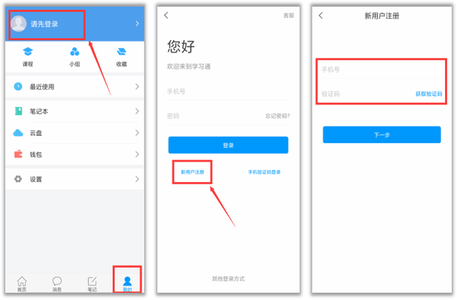

**2、绑定单位信息：**获取验证码后，填写个人真实姓名、设置登录密码，选择角色“学生”，绑定学号即可。

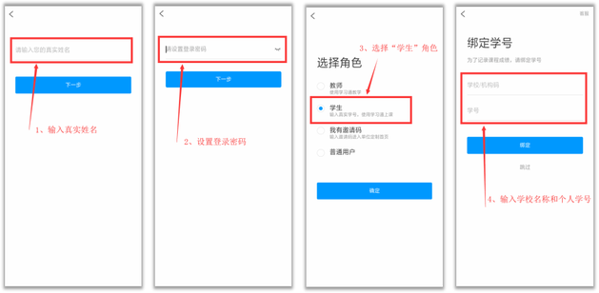

**【注意】**如果上述方法绑定学号不成功，在“我”——点击个人头像，进入账号管理，在“学号/工号”一栏绑定学号。学校“南昌工学院”

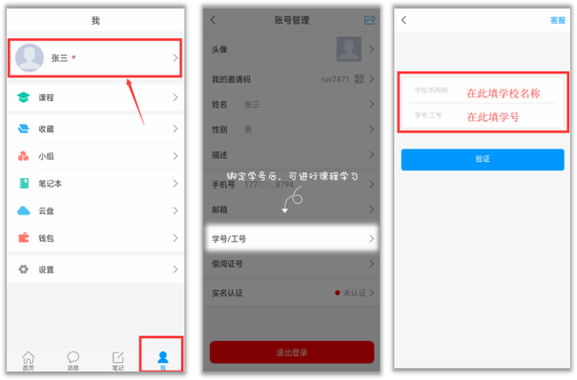

**3、进入学习通首页后点击右上角“邀请码”，输入ncgxy**，即进入**“南昌工学院”**的页面；

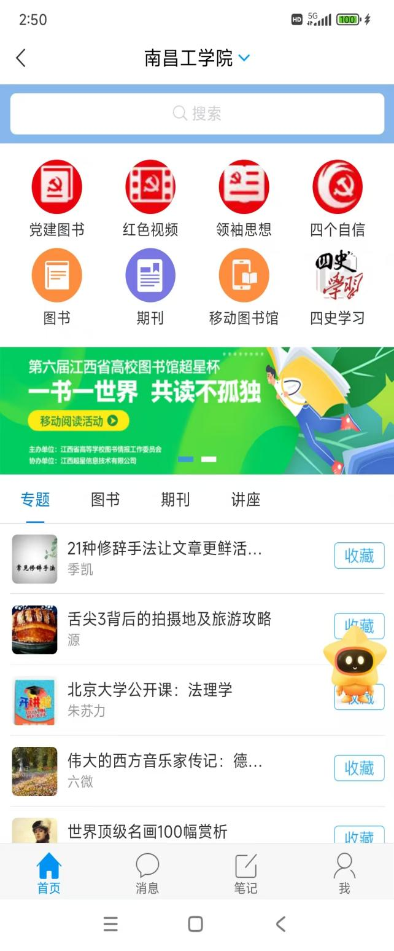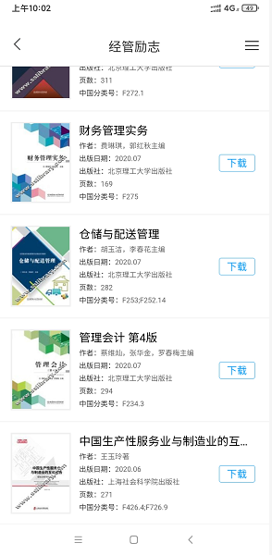

点击**“移动图书馆”——“学术资源**”，首次使用需绑定。

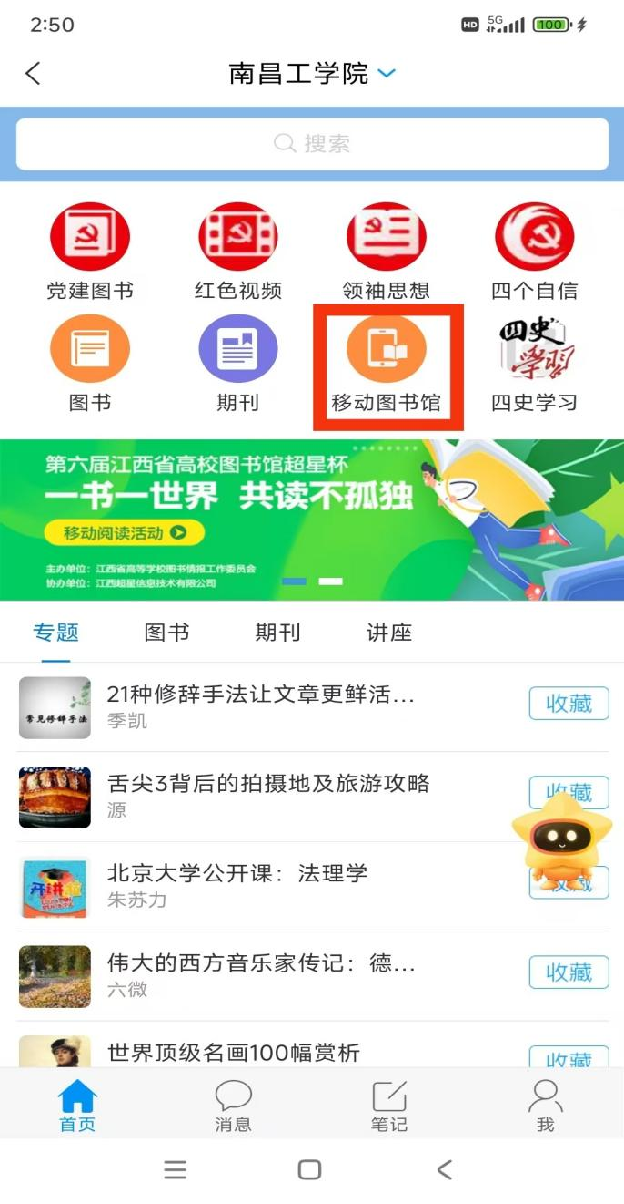

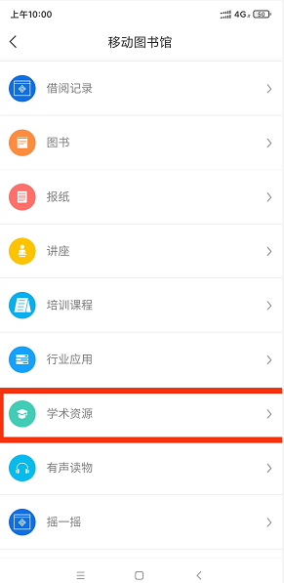

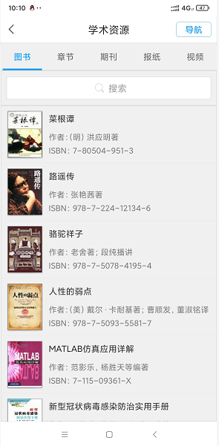

以上方法你都get了吗

移动图书馆，功能强大

上下五千年，纵横八万里

学无止境，学不止步

告诉小伙伴们，用起来吧